臺北市政府教育局教育雲應用推廣研習
實施計畫
- 依據：教育部104年1月15日臺教資(三)字第1040003904A號。
- 目的
一、因應十二年國民基本教育實施，推動高、中、小學活化教學。
二、推廣教育雲運用，並分享國中小階段可行之行動學習模式。
- 辦理單位
一、指導單位：教育部
二、主辦單位：臺北市政府教育局（以下稱教育局）
三、承辦單位：臺北市立仁愛國民中學
四、協辦單位：臺北市立龍山國民中學、臺北市文昌國民小學、臺北市南湖國民小學、臺北市南港國民小學、臺北市辛亥國民小學
- 研習對象
  - 臺北市各級學校資訊教育推動相關人員，每校薦派一人，薦派人員給予公假派代出席。
  - 各縣市行動學習推動計畫相關人員（外縣市開放名額50位，依報名先後），參加人員請由所屬單位給予公差假出席參加，差旅費由原服務單位報支。
- 研習時間：104年10月27日 (星期二)上午09:00-16:30
- 研習內容：如附件一
- 研習地點：臺北市立仁愛國民中學活動中心五樓會議室
地址：臺北市大安區仁愛路四段130號 02-23255823#526
- 報名方式：請於104年10月25日前至全國教師在職進修資訊網報名（網址http://inservice.edu.tw）(課程代碼：1862183，課程名稱：教育雲運用推廣研習)
- 注意事項
  - 本研習報名經錄取後請務必全程參加，為讓其他人有機會參加研習，已上網報名研習的人員，因故無法出席時，請務必取消，以便遞補其他人員，聯絡電話：02-23255823轉526。
  - 每場全程參與研習者，由承辦單位核發 6小時研習時數。
  - 研習備有茶水供應，為響應環保，請自行攜帶環保杯與環保餐具。
  - 參加人員請由所屬單位給予公（差）假，差旅費由原服務單位報支。
- 本計畫經教育局核定後實施，修正時亦同。
- 本項研習所需經費由教育部行動學習推動計畫補助款項支應。

附件一
臺北市政府教育局教育雲應用推廣研習議程表
104年10月27日(星期二)
仁愛國中活動中心五樓會議室
活動時間 | 活動內容 | 講師
09:00-09:15 | 報到
09:15-10:05 | 教育雲在行動學習應用教學演示  場地一：學習拍立得-英文科教學分享  場地二：與恐龍共舞的植物~蕨類  場地三：塵燃防災比一比  場地四：撥雲見字～成語中的飛禽游魚  場地五：《默劇－火星人篇》 | 南湖國小楊勝惠老師  文昌國小紀力仁、陳周齊  龍山國中健教許珍琳校長  仁愛國中國文鍾羚甄老師  仁愛國中表藝齊于萱老師
10:15-10:30 | 致詞 | 教育局代表  仁愛國中林美娟校長
10:30-11:00 | 臺北酷課雲介紹 | 臺北市數位學習教育中心
11:00-12:20 | 教育雲介紹 | 教育部教育雲計畫團隊
12:20-13:00 | 午餐
13:00-14:30 | 行動學習試辦學校推動與經驗分享 | 南湖國小、文昌國小  南港國小、辛亥國小  龍山國中、仁愛國中
14:50-16:20 | 教育雲在行動學習應用經驗分享  合作備課平台之應用  學于載具，遊于雲端  學習拍立得應用分享 | 新竹縣湖口高中辛文義老師  仁愛國中譚毓洲  辛亥國小王宗科組長
15:20-16:30 | 綜合討論 | 教育局代表  仁愛國中林美娟校長
16:30 | 賦歸

交通路線：
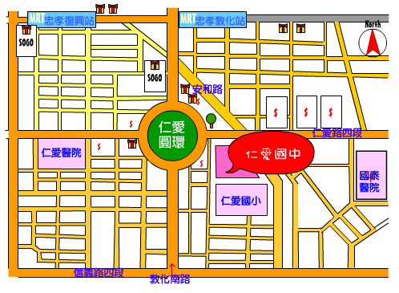
公車路線：0東、275、275(副)、278、285、292、292(副)、292(區間車)、294、33、52、902、902(區間車)、905、905(副)、906、909、敦化幹線、235、37、662、663
捷運系統：忠孝敦化站出站，再往仁愛路及敦化南路交叉口的方向行走
備註：注意事項
ㄧ、為響應環保、關懷地球，會場不供應紙杯、杯水，請研習人員自備環保杯備用。
二、仁愛國中校址：臺北市大安區仁愛路四段130號，承辦單位校地無法提供參加停車位，請多搭乘大眾交通運輸工具。

